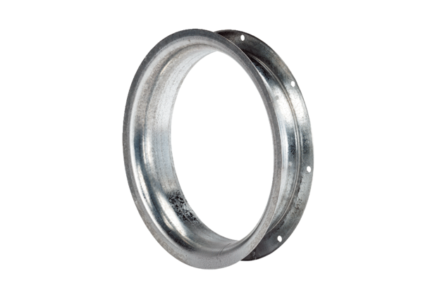Ansaugdüse AD 60Verpackungseinheit: 1 StückSortiment: C
Artikelnummer: 0180.0627Hersteller: MAICO

